متوسطة: بورصاص الشريف. السنة الدراسية: 2023/2024
اختبار الثلاثي الثالث في مادة العلوم الفيزيائية والتكنولوجيا

مستوى: السنة الثانية متوسط المدة : ساعة و نصف

اللقب و الاسم : ............................ قسم : .................
التمرين الأول : (06 نقاط )
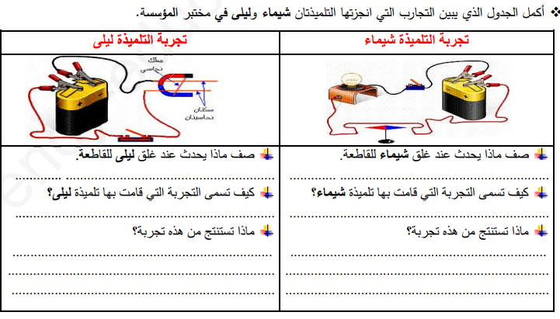
التمرين الاول :( 6 نقاط)
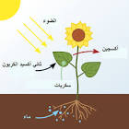
التركيب الضوئي عملية تقوم بها النباتات الخضراء في وجود الضوء
حيث تنتج الغلوكوز C₆H₁₂O₆ و غاز ثنائي الأكسجين انطلاقا من

غازثنائي أكسيد الكربون و الماء .
- ما نوع هذا التحول ؟ برر اجابتك ......................

.........................................................................................................
- عبر عن هذا التحول بإكمال الجدول الاتي :

بعد التحول | قبل التحول | التعبير عن التحول الحاصل
 |  | بالحروف
 |  | بالرموز الكيميائية

- مخبريا كيف نكشف عن غاز ثنائي الأكسجين و غازثنائي أكسيد الكربون ( وضح بإيجاز دون رسم )
..............................................................................................................
..............................................................................................................

في يوم من الأيام مرضت أم علي الذي يدرس في السنة الثانية متوسط و نظرا لعدم تمكنها من الحركة و بقاءها لوحدها
في البيت و لعلم علي أن الأقارب سيزورون والدته فكر في طريقة تمكن أمه من فتح باب المنزل دون نهوضها حيث قام
بإنشاء مخطط لدارة كهربائية الموضحة في الشكل المقابل ( الوثيقة 5 ).
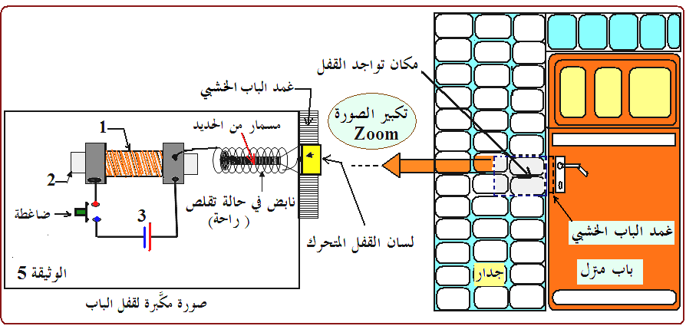

1- سمَّ العنصرين 1 و 2
2- من أي مادة يصنع العنصر 1 ؟ و لماذا ؟
3- اشرح كيف تستطيع أم علي فتح الباب باستعمال مخطط هذه الدارة .
أساتذة المادة يتمنون لكم التوفيق

التمـريــن الثـانــي: (06نقاط)
قام عمر بالتجربة التالية الموضحة في الوثيقة 1
س1/عند غلق عمر للقاطعة ماذا سوف يشاهد؟
.....................................................................................................................
س2/كيف نسمي هذه التجربة ؟ مع ذكر الوسائل المستعمل فيها ؟
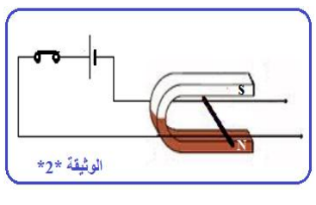
.......................................................................................................................................................................................................................................
س3/ماذا تقترح لجعل سلك يتحرك في الاتجاه المعاكس ؟(قدم اقتراحين )........................................
1
.............................................................................................................
س4/ما اسم القوة التي أدت إلى تحريك السلك ؟ وكيف تنشأ.
+
-
..................................................................................................................................................................
صفحة 1من 2
1
الـوضعية الإدمـاجـية :﴿08نقاط﴾
ذات يوم دخل احمد إلى ورشة أبيه وبدا يعبث بالأدوات المتواجدة فيها وكان على الطاولة مسحوق لبرادة الحديد ونجارة للنحاس فقام بمزجهما مع بعضهما البعض ,فلم يتمكن احمد من فصل برادة الحديد عن نجارة النحاس ,ولكنه تمكن من حصول على بعض الأدوات كانت موجودة في الورشة : بطارية أعمدة .مسمار حديدي ,سلك نحاسي .
01/ اقترح بروتوكولا تجريبيا من اجل فصل برادة الحديد عن نجارة النحاس ؟....................................
........................................................................................................................................................................................................................................
ثم لاحظ وجود إبرة ممغنطة في الورشة فقام بالتركيب التجريبي المقابل :

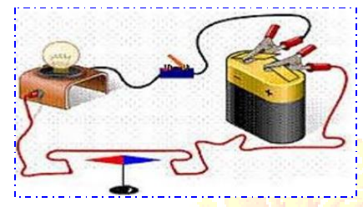

01/ ما اسم هذه التجربة التي حضرها في التركيب التجريبي ؟........................................................
.............................................................................................................
02/ صف ماذا يحدث بعد غلق القاطعة ؟.......................................................................
..............................................................................................................
03/ نعكس قطبي العمود الكهربائي ماذا يحدث ؟ ماذا تستنتج ؟
................................................................................................................................................................................................................................................................................................................................................................................................................................................................................................................................................................................................................

انتهــــــى بالتــــــوفيق

